Ofício Nº 08/2021

Prezado Secretário:

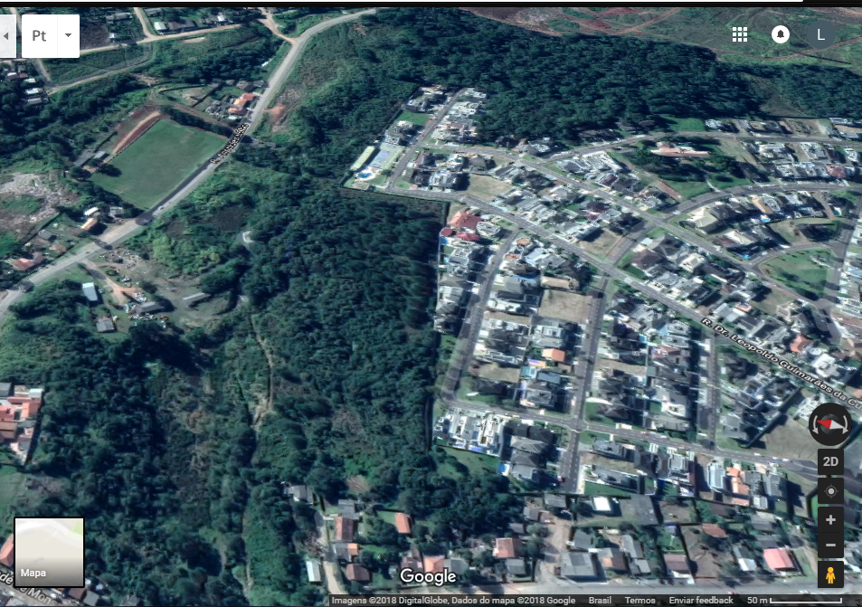
Cumprimento Vossa Senhoria, ao tempo que me sirvo do presente para solicitar resolução na seguinte questão: uma munícipe procurou o nosso gabinete, pedindo auxílio para a remoção de uma árvore Araucária que está colocando em risco a vida e o patrimônio privado dos moradores conforme fotos em anexo. A árvore está localizada na Rua São José dos Pinhais, 112 Vila Cipa, nesta cidade. Sabemos que a Araucária faz parte de uma vegetação nativa que está em extinção, mas tememos pela vida dessas pessoas.
Apresento a minha preocupação com relação a esta questão, e a certeza de um posicionamento positivo, desde já agradecemos à atenção dispensada.

Ponta Grossa, 01 de Outubro de 2021.

___________________________
Vereador Celso Cieslak

À Secretaria Municipal de Meio Ambiente
A/C-Secretário André Luis Pitela

